2020年度珲春林区基层法院
审判执行工作运行态势分析报告
根据数字法院业务应用系统提取的珲春林区基层法院案件数据，我院审判管理办公室对2020年1月1日至2020年12月31日期间，珲春林区基层法院审判执行及相关工作情况汇总分析如下：
一、审判质效
（一）收结案总体情况：
2020年共受理各类案件(含执行)290件。其中,年转旧存3件，新收287件；审（执）结案290件，未结案件0件；结案率100.00%，结收比101.05%。
2020年旧存减少4件，同比下降57.14% ，新收减少49件，同比下降14.58% ；共受理合计减少53件，同比下降15.45% ；结案减少50件，同比下降14.71%；未结案件减少3件，同比下降100%；结案率同比上升0.87个百分点；结收比同比下降0.14个百分点。
2020年结收比（含执行）统计表
旧存 | 新收 | 未结 | 已结 | 总计 | 结案率 | 结收比
3 | 287 | 0 | 290 | 290 | 100.00% | 101.05%

（二）2020年诉讼案件总体情况
2020年本院共受理诉讼案件170件，其中，年转旧存2件，新收168件，结案170件，结案率100.00%，结收比101.19%，未结案件0件。
2020年诉讼类案件旧存减少1件，同比下降33.33%，新收减少45件，同比下降21.13%；共受理合计减少46件，同比下降21.30%；结案减少44件，同比下降20.56% ；未结案件减少2件，同比下降100.00%；结案率上升0.93百分点；结收比上升0.72个百分点（见下图）。

2020年诉讼案件结案率统计表
时间 | 旧存 | 新收 | 受理统计 | 已结 | 未结 | 结案率
1月1日-12月31日 | 2 | 168 | 170 | 170 | 0 | 100.00%

1—12月共受理诉讼案件170件，其中，刑事77件，占比45.29% ；民事78件，占比45.88%，行政1件，占比0.59%；非诉保全审查案件14件，占比8.24%。

本院民事案件中，数量最多、占比最大的3个案由（不区分案由级别）分别是物业服务合同纠纷39件、民间借贷纠纷15件、买卖合同纠纷9件，分别占全部民事案件数78件的50.00%、19.23%、11.54%。
其他案件包括财产保险合同纠纷1件，借款合同纠纷2件，抚养费纠纷1件，合同纠纷1件，劳务合同纠纷2件，离婚纠纷2件，林业承包合同纠纷1件，侵权责任纠纷1件，请求确认人民调解协议效力1件，确认合同效力纠纷3件，共占比19.23%。
刑事案件77件，其中数量最多、占比最大的3个罪名是非法狩猎罪23件，盗伐林木罪21件，非法采伐、毁坏国家重点保护植物罪20件，分别占刑事案件的29.87%、27.27%、25.97%。
其他案件包括盗窃罪2件，非法占用农用地罪4件，敲诈勒索罪1件，滥发林木罪1件，非法收购、运输盗伐、滥伐的林木罪1件，非法猎捕、杀害珍贵、濒危野生动植物罪1件，非法持有、私藏枪支、弹药罪1件，开设赌场罪1件，诈骗罪1件，共占比16.89%。

（三）2020年执行案件总体情况
2020年共收案119件，旧存1件，结案120件，其中首执案件83件、执保案件18件、执恢案件18件，执异案件1件;结案率100.00％，结收比100.84％。有财产可供执行案件法定期限内实际执结率100％，首次执行案件执结率100.00％，实际执行到位率76.02％，执行完毕率84.34％，法定期限内结案率100％，结案平均用时12.17天，恢复执行案件执行完毕率100％，恢复执行案件实际执行到位率112.35%。
与去年同期相比，执行类案件受理案件数减少7件，同比下降5.51%% ；旧存案件减少3件，同比下降75.00% ；新收案件减少4件，同比下降3.25% ；执结减少6件，同比下降4.76% ；未结案件减少1件，同比下降100.00%；结案率上升0.79个百分点；结收比下降1.6个百分点。

（四）结案率、结收比情况（全口径）
2020年林区、铁路15家基层院平均结案率98.21%，两级法院平均结案率98.23%，我院结案率为100.00%，高于两级法院1.77个百分点，年度结案率指标为97.00%，高出指标值3个百分点，结案率位列两级法院第一名。
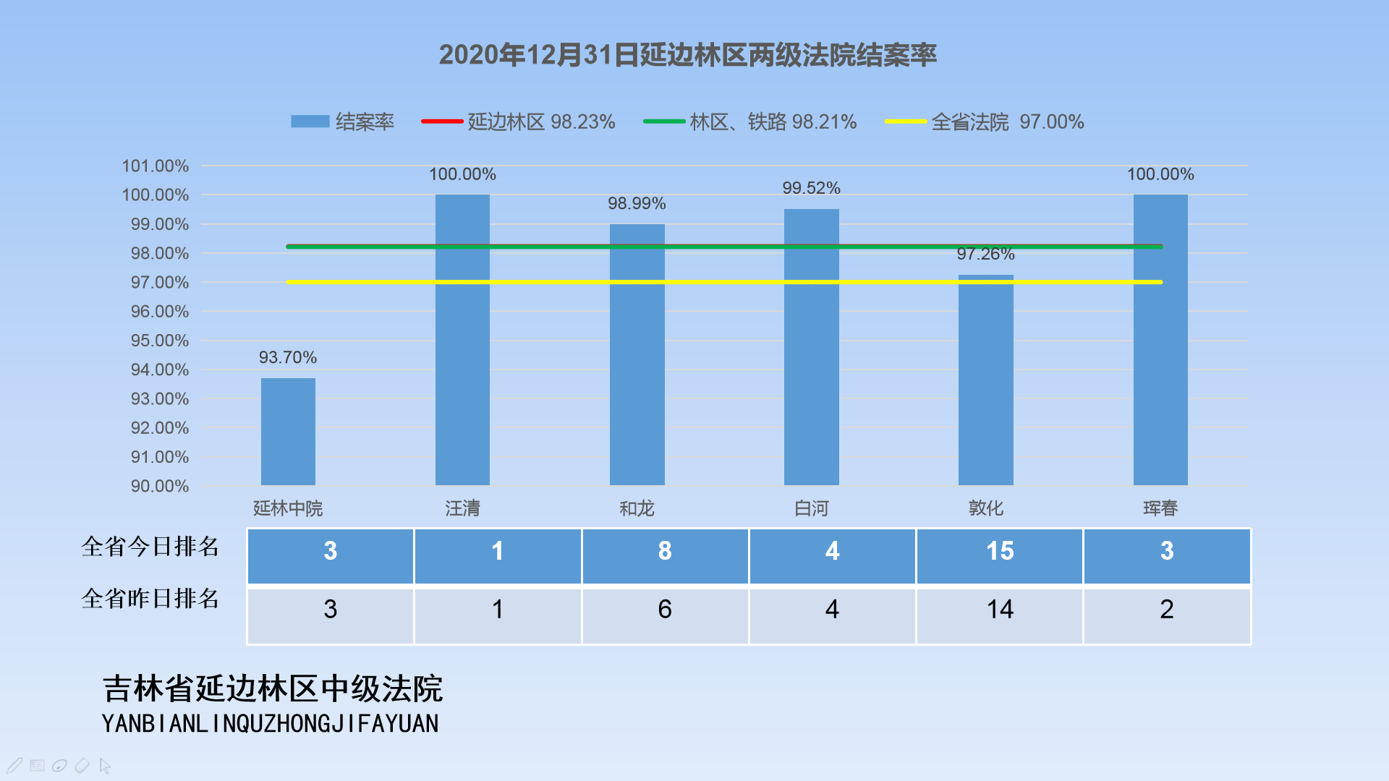
2020年林区、铁路15家基层院平均结收比101.32%，两级法院平均结收比103.21%，我院结收比为101.05%，年度结收比中院指标为103.00%（如结收比达到100%，且旧存案件清理完成，视为达标），我院已达标。
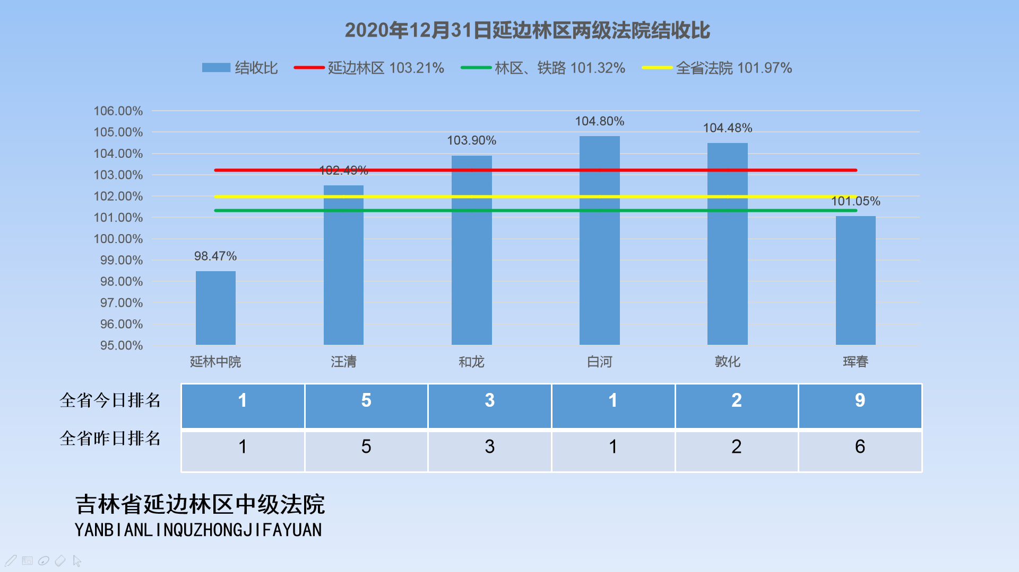
（五）2020年旧存案件占比情况
2019年12月31日前立案未结的旧存诉讼案件共3件，9月前全部结案，旧存案件占比0.00%。
（六）1—12月人均结案数情况
本院员额法官14人，2020年共审结案件290件，人均结案数为21件。
（七）法定（正常）审限内结案率情况
2020年，法定（正常）审限内结案率100%。
（八）简易程序适用率情况
2020年适用简易程序案件共142件，其中刑事案件适用简易程序14件，速裁60件，民事案件适用简易程序68件，简易程序适用率中院指标要求达到82%以上，我院一审简易程序适用率93.46%，高出指标值11.46个百分点。
(九)院领导审结案件数情况
2020年院长审结5件，人均结案数占比为23.81%，其他院领导（3位副院长、1位专职委员）结案43件，结案数占比204.76%，均高于上级院指标。
（十）卷宗归档率情况
2020年卷宗全部归档，归档率100.00%，。（统计日期2021年1月4日）。
二、审判质量
（十一）服判息诉率情况
2020年上诉案件1件，一审案件服判息诉率99.35%，同比（98.11%）上升1.24个百分点，中院指标要求达到95%以上，高于指标4.35个百分点。
（十二）2020年一审案件上诉被改判、发回重审率情况
一审生效已结案件154件，上诉1件，无被二审改判、发回重审和指令再审案件。
（十三）生效案件再审被改判、发回重审率情况
2020年本院提起再审改判1件，生效案件再审被改判、发回重审率0.66%，指标要求低于0.16%，该项不达标。
（十四）超期结案率情况
无超期案件。
（十五）调撤率情况
2020年我院诉讼案件结案170件，其中民事案件调解24件，撤诉41件，调撤率38.24%，该项考核指标根据所处区间得分，低于全省平均值的不得分，调撤率均值为41.46%，低于平均值3.22个百分点，该项扣分0.32分，我院调撤率偏低的主要原因是民事案件数量少，计算时需统计诉讼案件结案数，包含刑事案件，造成调撤率占比较低。
（十六）信访案件情况
2020年我院有四起信访案件，现均已圆满化解。
三、司法公开
（十七）裁判文书公开情况
2020年在中国裁判文书网公开已生效裁判文书(上网数)261件，经审批不上网25件（以调解方式结案24件，离婚纠纷1件），裁判文书上网率为98.62%，年度裁判文书上网率指标应达到80%以上，现高于指标值18.62个百分点。
2020年1-12月裁判文书上网情况
法院 | 上网数 | 经审批不上网数 | 结案数 | 上网率
珲春 | 261 | 25 | 290 | 98.62%

截至2020年12月31日，未上网4件，暂未生效（案号为(2020)吉7505刑初74号、(2020)吉7505刑初75号、(2020)吉7505刑初76号、(2020)吉7505刑初77号）。
（十八）庭审直播数占比情况
2020年受理诉讼案件数170件，已庭审直播数102件（直播100件，录播2件）。已直播案件中民事案件21件，刑事案件80件，行政案件1件，庭审直播率60.00%，年度庭审直播率指标应达到35%以上，现高于指标值25个百分点。
（十九）审判流程信息公开情况
2020年审判流程信息应公开案件数为152件，有效公开案件数152件，有效公开率100.00%，文书笔录公开数 102件，文书笔录公开率67.11%，电子送达数371件，电子送达率244.08 %。绩效考核中有效公开率应达到95%以上，电子送达率、文书公开率应达到30%以上，我院均高于指标值。
四、院庭长审判监督管理情况：
2020年我院提出监督管理案件1件，该案在当地社会影响大、人民群众广泛关注度高，现已结案。
五、下一步工作意见
一、我院审判态势总体情况良好，下一步我院将严格按照《吉林省高级人民法院关于规范院庭长审判监督管理职责的办法（试行）》规定，运用吉林法院全流程审判监督管理平台，加强对“四类案件”的监督管理，实现应监管的全部进行监管，将案件自立案、分案、审理、结案至归档各环节信息全部纳入审判流程监督管理范畴，确保实现对案件的全流程审判监督管理。
二、进一步加强案件管理，在保证案件审判效率同时，也要保证案件的审判质量，坚持做到质量与效率统一，尽量避免判决案件被改判、发回重审。

珲春林区基层法院
二0二一年一月四日

